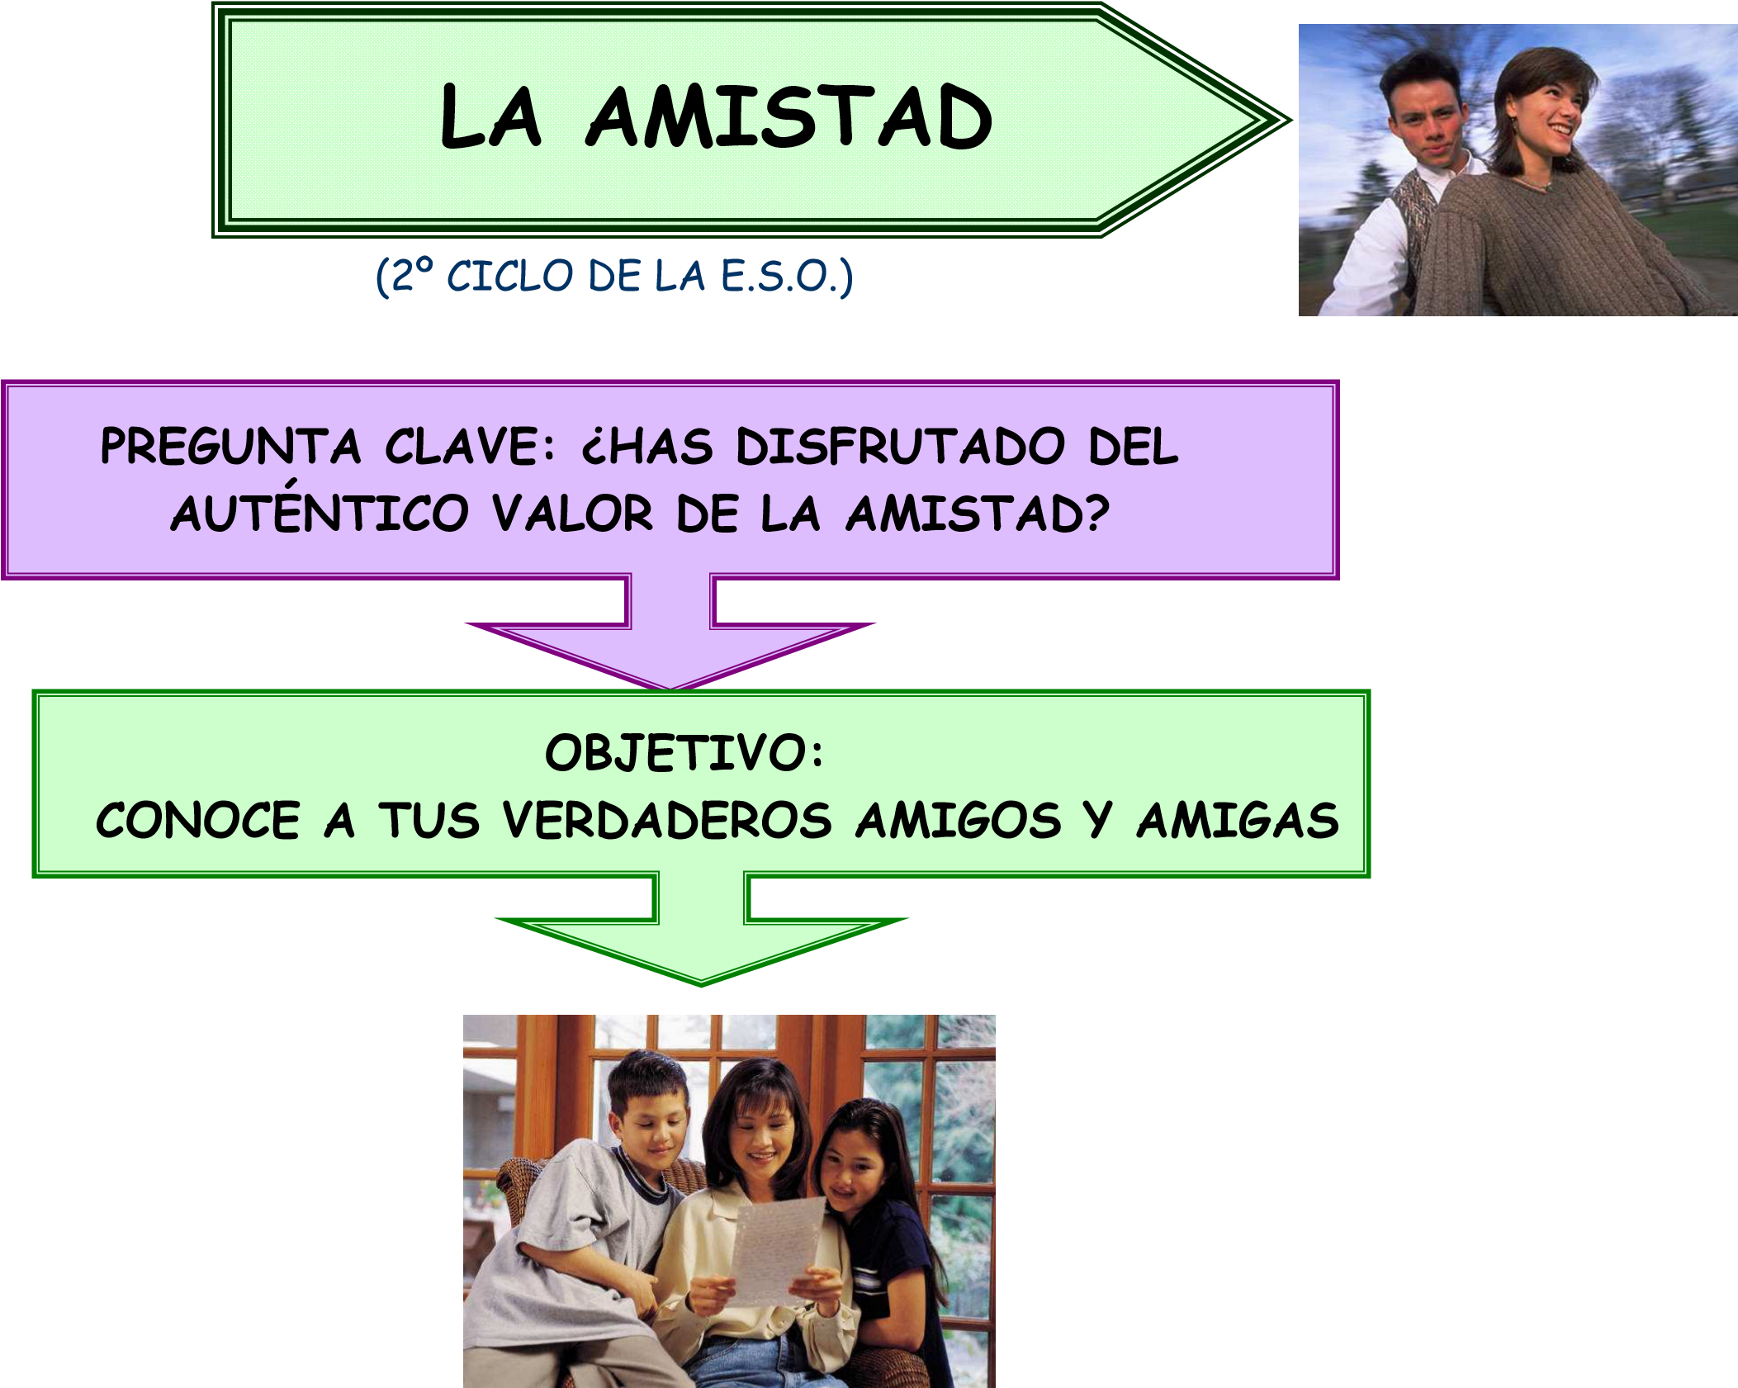

|  |  |  |
| --- | --- | --- |
|  | **INTRODUCCIÓN** |  |
| La amistad es una realidad tan humana que cualquier persona se ha visto condicionada por sus efectos.    Desde la etapa de la adolescencia, en la que estás, ya tienes alguna experiencia en esos “efectos”, pero ahora, quizás se complica más puesto que junto a ella surgen los primeros deseos de enamoramiento más o menos encubiertos y existe además la relación entre compañeros y compañeras.    Todo esto puede llevarte a la confusión y a equivocarte en tus juicios y decisiones y creer que un buen compañero es tu mejor amigo, o que estás enamorado de tu mejor amiga.    La amistad aportará estabilidad emocional a tu vida y puede ser para muchos años, aunque su futuro siempre estará sujeto a variaciones y cambios que no siempre puedes controlar.    Ahora bien, debes tener claro lo que es, para así, poder disfrutar de ello en profundidad. Además te servirá para conocerte más a ti mismo.    Con el fin de profundizar más en éste tema, te proponemos una actividad que te hará reflexionar sobre el pasado y el futuro en tu vida de la amistad. | | |

**DESARROLLO DE LA ACTIVIDAD**

(Se puede realizar de forma individual o en pequeño grupo)



|  |  |  |  |  |
| --- | --- | --- | --- | --- |
| **1** |  | ¿Cómo es un buen amigo? |  |  |

|  |  |  |  |  |
| --- | --- | --- | --- | --- |
| **2** |  | ¿Qué es la verdadera amistad? |  |  |

|  |  |  |  |  |
| --- | --- | --- | --- | --- |
| **3** |  | ¿Por qué los auténticos amigos son escasos? |  |  |

|  |  |  |  |  |
| --- | --- | --- | --- | --- |
| **4** |  | ¿Se puede tener la misma amistad toda la vida? |  |  |
| **5** |  | ¿Se puede tener varios amigos/as a la vez? |  |  |

|  |  |  |  |  |
| --- | --- | --- | --- | --- |
| **6** |  | ¿Qué diferencia hay entre un buen ami go y un buen compañero? |  |  |

# 2ª PARTE: Necesitamos la amistad

La existencia de la amistad está en la base de nuestra cultura, de tal manera que, sin ella no existiría la vida tal como hoy la vivimos.

Nos encontramos mal cuando la hemos perdido, y muy bien cuando disponemos incondicionalmente de ella, sin embargo, no hemos de olvidar que está sujeta a una serie de condicionantes como son: sexo, edad, nivel económico, etc. que pueden hacer de la amistad algo distinto a lo que tú soñabas.

Por eso, es conveniente que seas realista y veas, en la idealizada amistad las limitaciones que pueda tener en determinados momentos de tu vida.

Para este fin pueden servir las reflexiones a que te invitan las siguientes preguntas:

|  |  |  |  |  |
| --- | --- | --- | --- | --- |
| **7** |  | ¿Por qué se necesita la amistad? |  |  |

|  |  |  |  |  |
| --- | --- | --- | --- | --- |
| **8** |  | ¿Se puede vivir sin tener amigos? |  |  |

|  |  |  |  |  |
| --- | --- | --- | --- | --- |
| **9** |  | ¿Se pueden tener amigos del sexo contrario? |  |  |



|  |  |  |  |  |  |
| --- | --- | --- | --- | --- | --- |
| |  | | --- | | **10** | | |  |  |  | | --- | --- | --- | | ¿Quién crees que puede ser mejor en la amistad, un chico o una chica? |  |  | |

|  |  |  |  |  |
| --- | --- | --- | --- | --- |
| **11** |  | ¿Cuál ha sido la mayor ayuda o apoyo que te ha dado un amigo/a? |  |  |
| **12** |  | ¿Qué serías capaz de hacer por un amigo? ¿Qué no harías nunca por tu mejor amigo/a? |  |  |

# 3ª PARTE: Cómo lograr a una amistad fecunda y duradera

Para aprovechar las aportaciones de toda la clase, puede ser interesante plantear un debate sobre la amistad, en el cual se intente sacar conclusiones que sean útiles a cada uno para comprender y valorar con más profundidad, esta cualidad humana.

Se trata así de ver los aspectos beneficiosos y las dificultades con que podemos encontrarnos al buscar una amistad auténtica y duradera.

Con éste objetivo, debes dar tu opinión según haya sido tu experiencia.

|  |  |
| --- | --- |
| **A** | **Cita se**  **is**  **cualidades, por orden de**  **importancia del buen amigo/a.**  **(**  **Para ayudarte te aportamos la**  **siguiente relación)**          **2)**    **6)**  -  Generosidad    -  Entrega  Comprensión  -  -  Sinceridad    -  Confianza    -  Inteligencia  -  Espontaneidad  -  Alegría    -  Vitalidad    -  Respeto  -  Entendimiento  -  Simpatía    **5)**    **3)** |
| **1)**  **4)** |

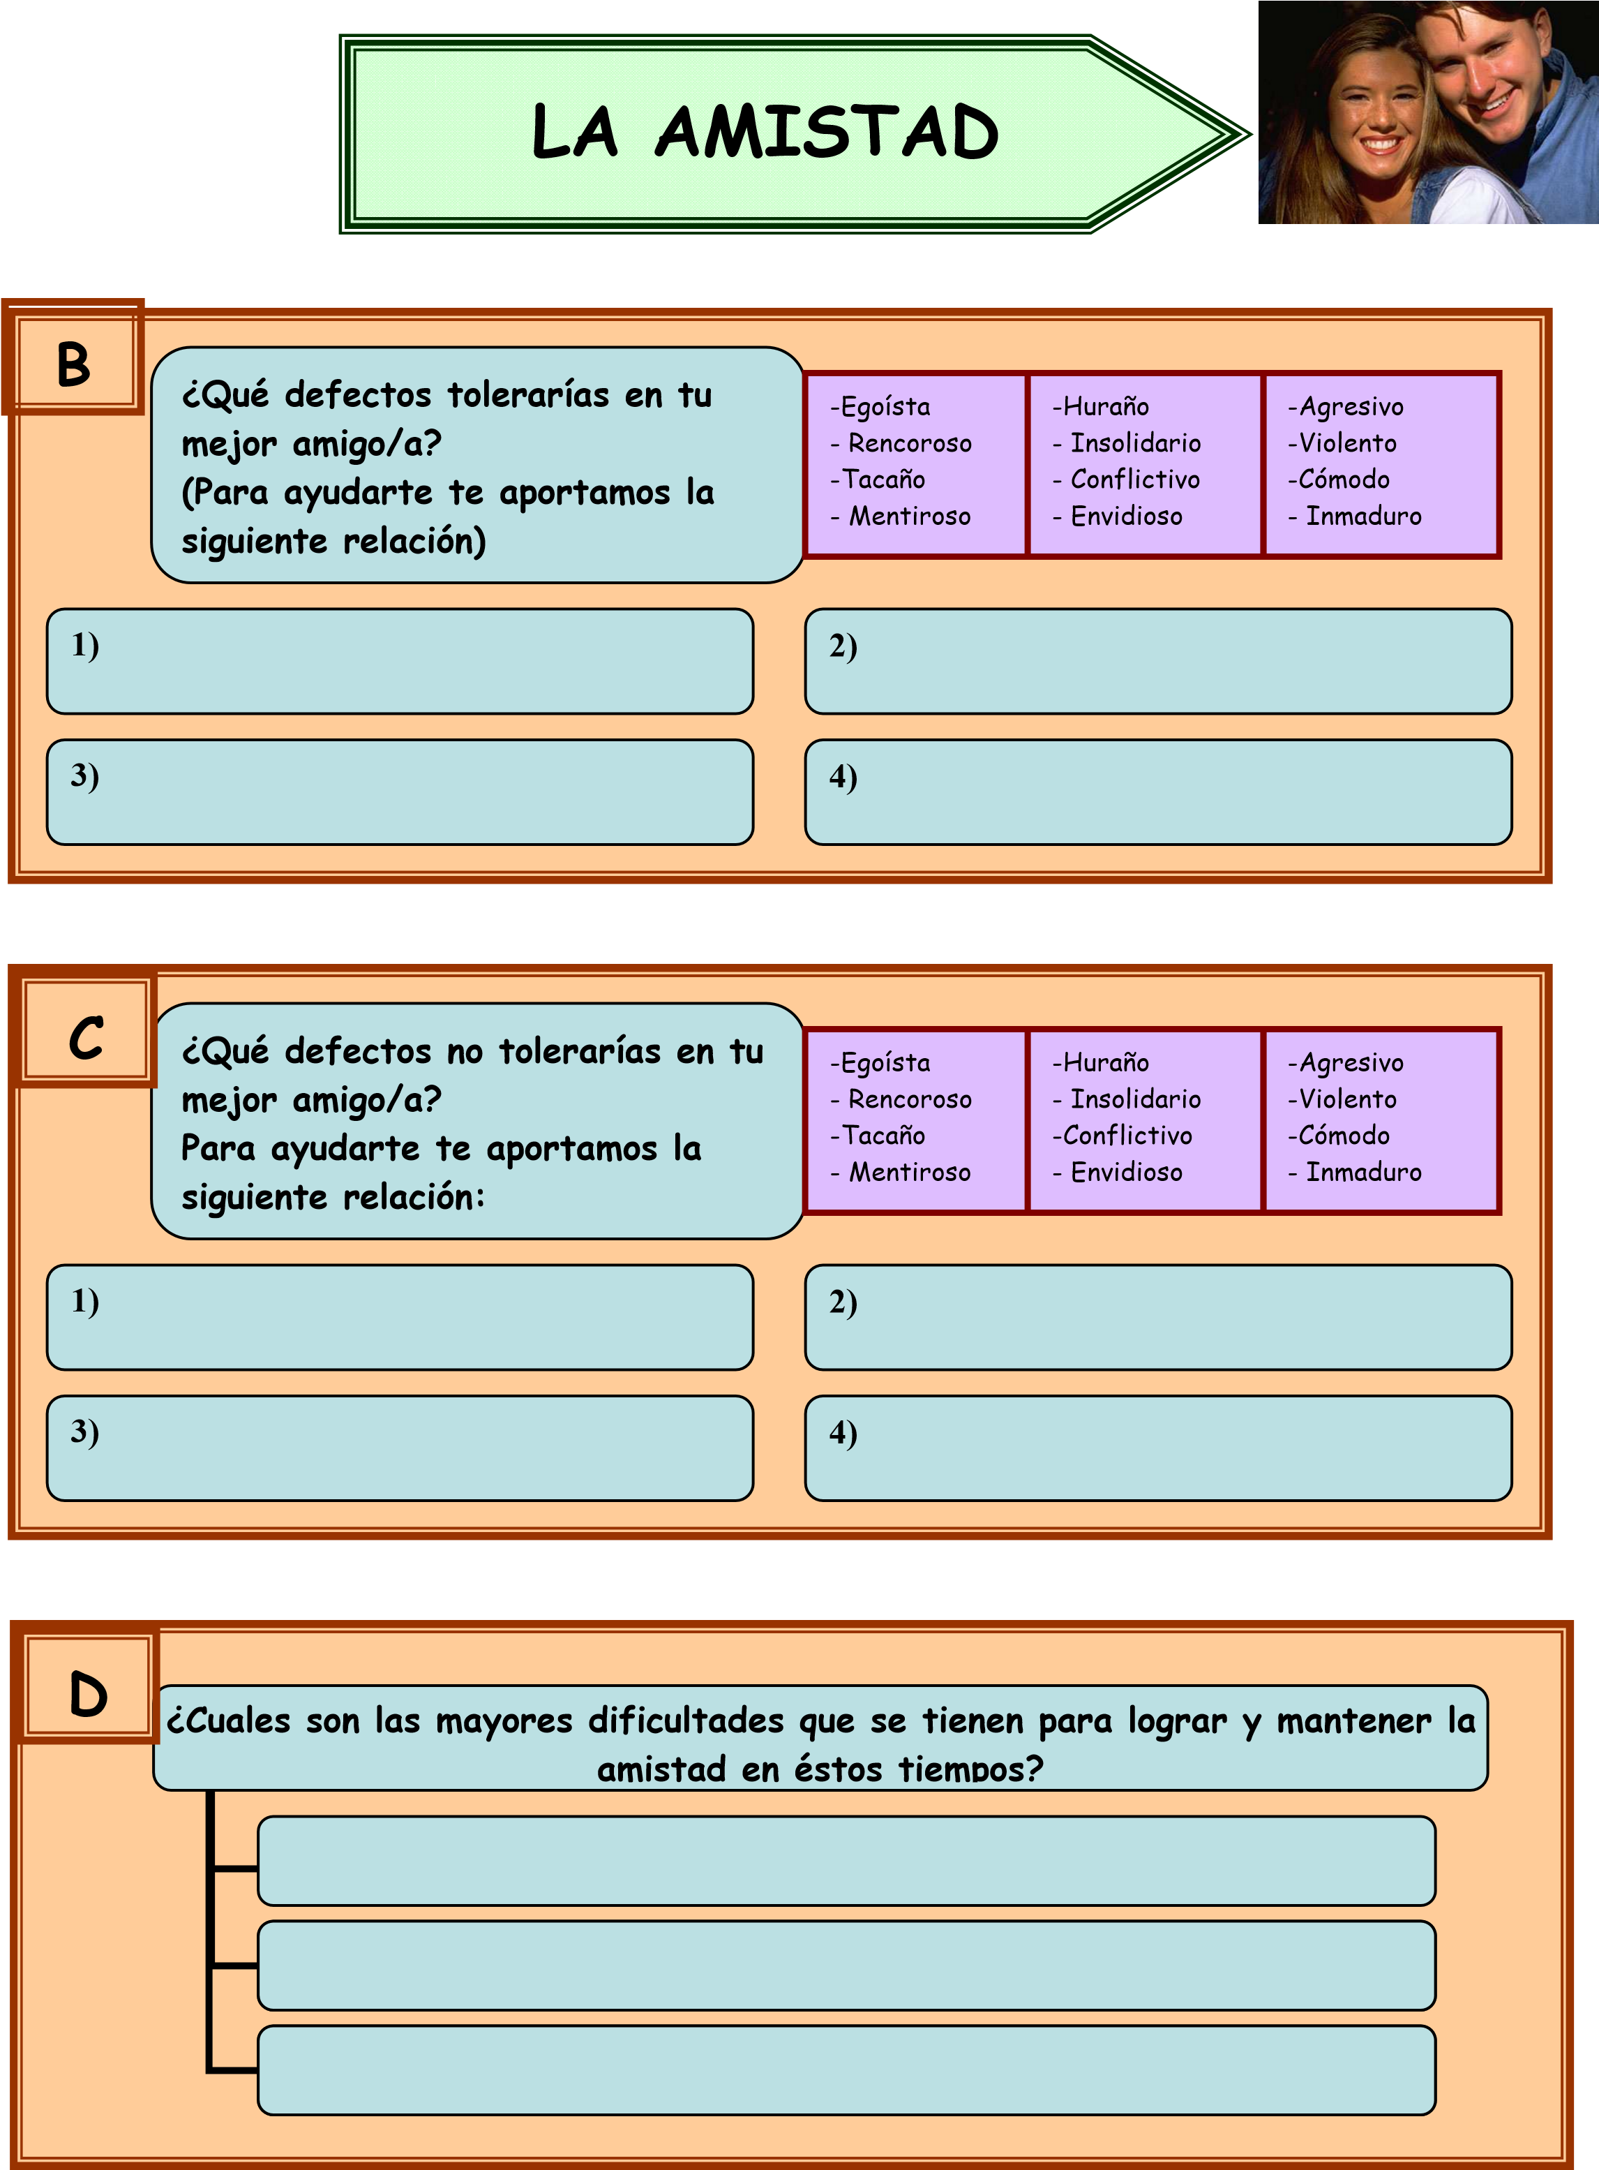



**Según esto ¿consideras que actualmente tienes buenos amigos?**

**¿Cuántos?**

**E**

